Міністерство освіти і науки України

Національний технічний університет України «Київський політехнічний інститут імені Ігоря Сікорського"

Факультет інформатики та обчислювальної техніки

Кафедра інформатики та програмної інженерії

Звіт

з лабораторної роботи № 5 з дисципліни «Алгоритми та структури даних-1. Основи алгоритмізації»

«Дослідження складних циклічних алгоритмів»

Варіант 28

Виконав студент ІП-12, Сімчук Андрій Володимирович

(шифр, прізвище, ім'я, по батькові)

Перевірив ____________________________________

( прізвище, ім'я, по батькові)

Київ 2021

**Лабораторна робота 5**

**Дослідження складних циклічних алгоритмів**

**Мета –** дослідити особливості роботи складних циклів та набути практичних навичок їх використання під час складання програмних специфікацій.

**I. Задача.**

Отримати всі піфагорові трійки натуральних чисел, кожне з яких не перевищує n, тобто всі такі трійки натуральних чисел a, b, c, що a2 + b2 = c2 (a ≤ n, b ≤ n, c ≤ n).

**II. Розв’язання.**

Програмні специфікації запишемо у псевдокоді та графічній формі у вигляді блок-схеми.

*Крок 1.* Визначимо основні дії.

*Крок 2.* Деталізуємо дію перебору натуральних чисел a менших за n.

*Крок 3.* Деталізуємо дію перебору натуральних чисел b менших за n.

*Крок 4.* Деталізуємо дію перебору натуральних чисел c менших за n.

*Крок 5.* Деталізуємо дію знаходження та виведення трійки натуральних чисел a, b, c, таких що a2 + b2 = c2.

***Побудова математичної моделі***

|  |  |  |  |
| --- | --- | --- | --- |
| **Змінна** | **Тип** | **Ім’я** | **Призначення** |
| Число n | Натуральний | N | Початкове дане |
| Число a | Натуральний | A | Проміжне дане, результат |
| Число b | Натуральний | B | Проміжне дане, результат |
| Число c | Натуральний | C | Проміжне дане, результат |
| Степінь | Функція | ^ | Степінь |

***Псевдокод***

*Крок 1.*

**Початок**

**Введення n**

перебір натуральних чисел a менших за n

перебір натуральних чисел b менших за n

перебір натуральних чисел c менших за n

знаходження та виведення трійки натуральних чисел a, b, c, таких що a2 + b2 = c2

**Кінець**

*Крок 2.*

**Початок**

**Введення n**

**для** A **від** 1 **до** n **з кроком** 1

перебір натуральних чисел b менших за n

перебір натуральних чисел c менших за n

знаходження та виведення трійки натуральних чисел a, b, c, таких що a2 + b2=c2

**Кінець**

*Крок 3.*

**Початок**

**Введення n**

**для** A **від** 1 **до** n **з кроком** 1

**для** B **від** 1 **до** n **з кроком** 1

перебір натуральних чисел c менших за n

знаходження та виведення трійки натуральних чисел a, b, c, таких що a2 +b2=c2

**Кінець**

*Крок 4.*

**Початок**

**Введення n**

**для** A **від** 1 **до** n **з кроком** 1

**для** B **від** 1 **до** n **з кроком** 1

**для** C **від** 1 **до** n **з кроком** 1

знаходження та виведення трійки натуральних чисел a, b, c, таких що a2+b2=c2

**Кінець**

*Крок 5.*

**Початок**

**Введення n**

**для** A **від** 1 **до** n **з кроком** 1

**для** B **від** 1 **до** n **з кроком** 1

**для** C **від** 1 **до** n **з кроком** 1

**якщо** A^2+B^2=C^2

**то**

**вивести A, B, C**

**Кінець**

***Блок-схема.***

*Крок 1.*

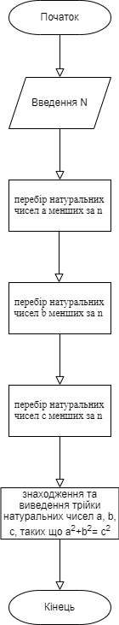

*Крок 2.*

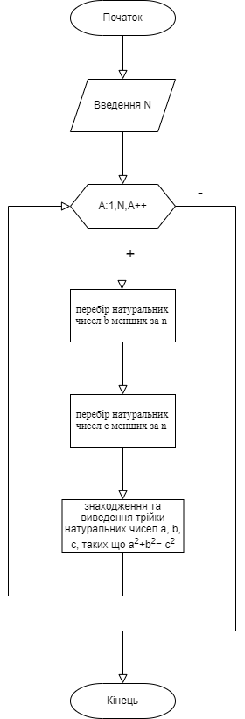

*Крок 3.*

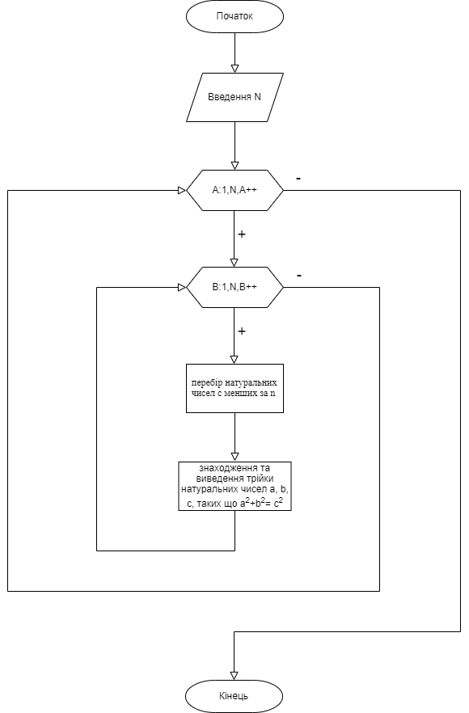

*Крок 4.*

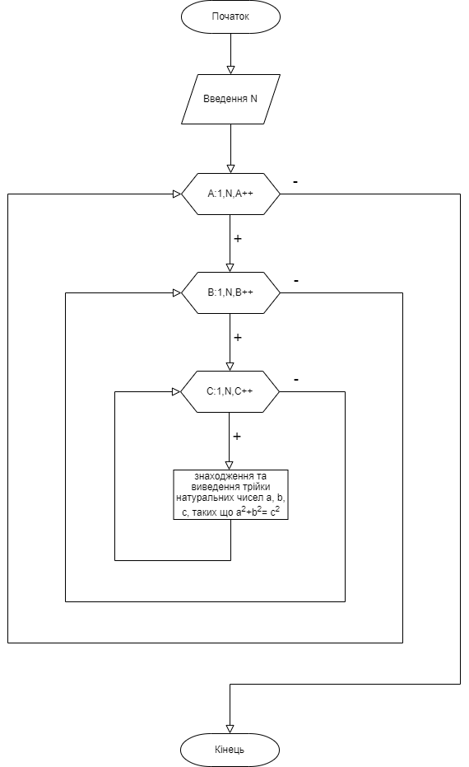

*Крок 5.*

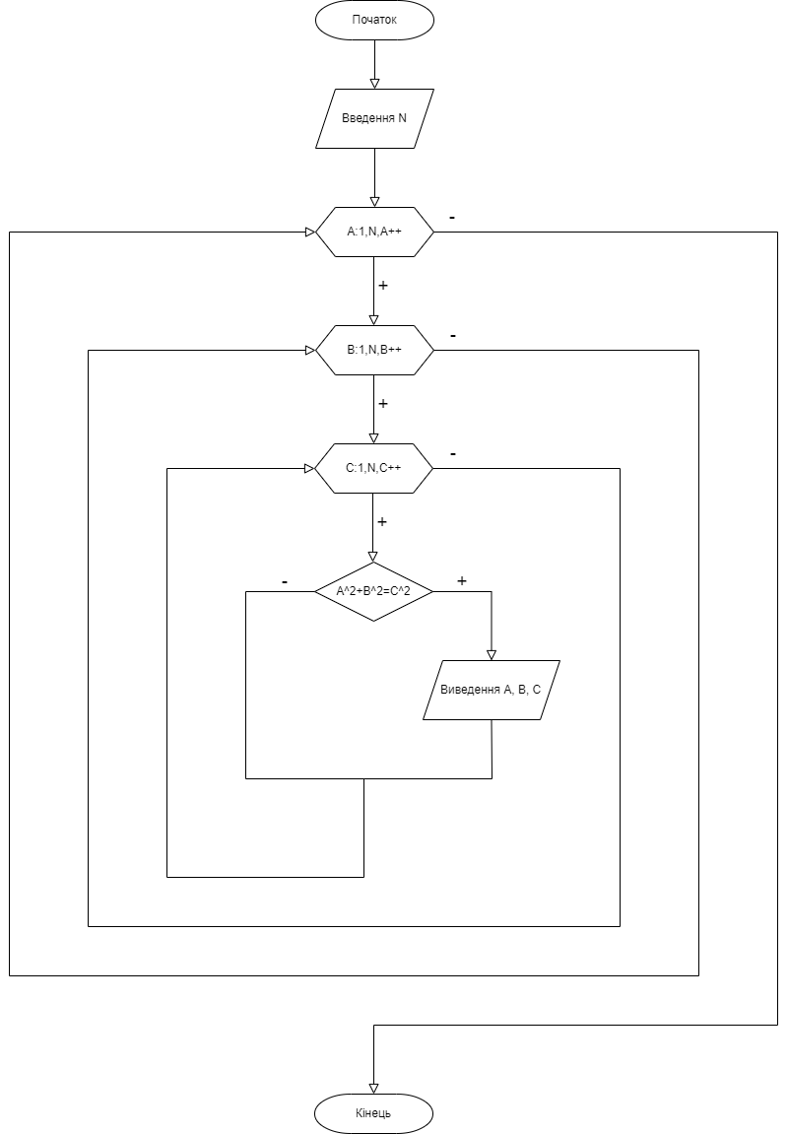

**III. Випробування алгоритму.**

|  |  |  |  |
| --- | --- | --- | --- |
| Блок | Дія | Блок | Дія |
|  | Початок |  | Початок |
| 1 | Ввід: N=5 | 1 | Ввід: N=1 |
| 2 | А=1, B=1, C=1 | 2 | А=1, B=1, C=1 |
| 3 | 1^2+1^2!=1^2 | 3 | 1^2+1^2!=1^2 |
| 4 | А=1, B=1, C=2 |  | Кінець |
| 5 | 1^2+1^2!=2^2 |  |  |
| 6 | … |  |  |
| 7 | А=3, B=4, C=5 |  |  |
| 8 | 3^2+4^2=5^2 |  |  |
| 9 | Виведення: A=3, B=4, C=5 |  |  |
| 10 | … |  |  |
| 11 | A=4, B=3, C=5 |  |  |
| 12 | 4^2+3^2=5^2 |  |  |
| 13 | Виведення: A=4, B=3, C=5 |  |  |
| 14 | … |  |  |
| 15 | A=5, B=5, C=5 |  |  |
| 16 | 5^2+5^2!=5^2 |  |  |
|  | Кінець |  |  |

**IV. Висновки.**

Було досліджено особливості роботи складних циклів та було набуто практичних навичок їх використання під час складання програмних специфікацій.